交流永磁同步伺服电机

选型手册

2016年1月

安全警告及注意事项
连接及操作不当,将引起意外事故!
使用操作之前,请务必仔细阅读本使用说明书!
- 电动机内装光电编码器中，安装时严禁敲打电动机；用户不得自行拆装光电编码器，否则破坏编码器与电动机绕组的相对位置(零点)而致使电动机无法运行!
- 在正常气候条件下，用500V兆欧表测量电动机绕组对机壳的绝缘电阻,其值不应小于20MΩ。
- 按本使用说明书所述的电动机与驱动单元接线方式正确连接，确保保护接地牢固可靠。
- 电动机从零速至最高速空载运行,应无异常噪声和震动，方可投入负载运行。
- 电动机运行中，切勿接触运转中的电动机轴以及电动机外壳。
- 具有相应资格的人员，才能调整、维护电动机。
- 不得拖拽电线（缆）、电动机轴搬运电动机。
- 用户对产品的任何改动本公司将不承担任何责任。

本使用说明书由最终用户收藏。

1

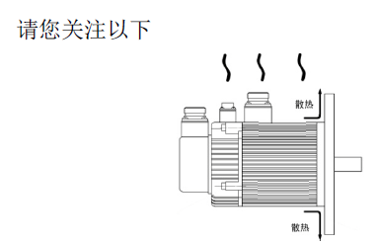

伺服电机为自冷式散热方式，安装时请选择足够大的安装板。
伺服电机长期工作，机体本身会有一定的温度，这是正常情况。

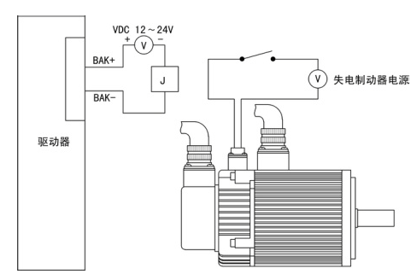

装配了失电制动器的伺服电机，其失电制动器的电源必须由驱动器控制开闭，否则会造成工作状态不佳。

2

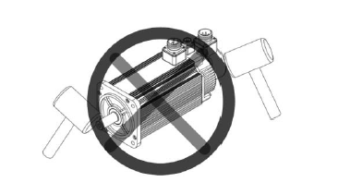

伺服电机内装精密反馈元件，严禁重力敲击电机轴伸端及后部。

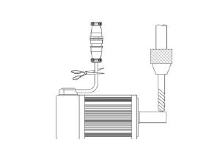

严禁随意更改、折装及加工电机部件。

工作运行环境
- 海拔高度不超过1000m。当海拔高度超过1000m时，需考虑到
因空气冷却效果减弱对部分性能指标的影响。
- 环境温度在-10℃~+40℃的范围内。
- 空气相对湿度≤90%(无凝露)。
- AC稳态电压值为(0.85~1.1)×额定电压值。

3

伺服电机型号说明

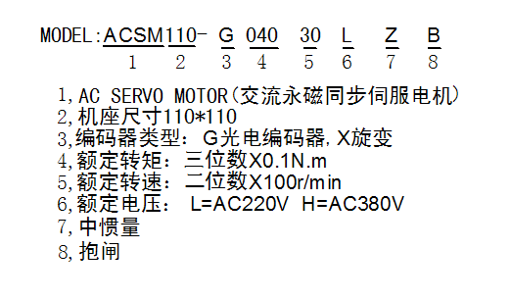

安装及联线
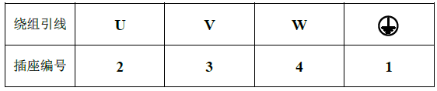

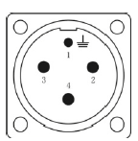

U、V、W为伺服电机绕组线圈引线端。

4

15芯非省线式编码器定义：
1 | 2 | 3 | 4 | 5 | 6 | 7 | 8 | 9 | 10 | 11 | 12 | 13 | 14 | 15
PE | +5V | 0V | A+ | B+ | Z+ | A- | B- | Z- | U+ | V+ | W+ | U- | V- | W-

绝对值编码器定义:
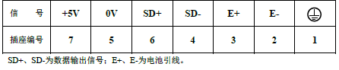

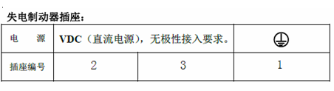
注意： 60制动器有极性要求:“2”接“+”,“3”接“-”,
使用电压:DC 24V
80、90、110、130制动器接DC 24V.
150、180制动器有DC24V和DC100V两种，具体使用电压看电机标签.

5
60电机外形图
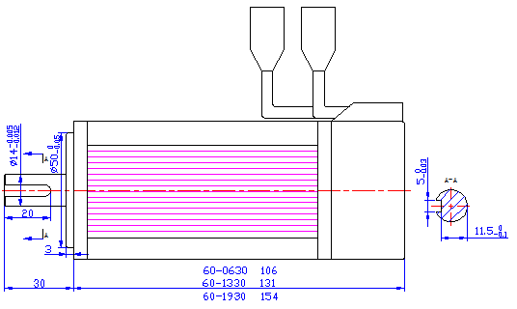

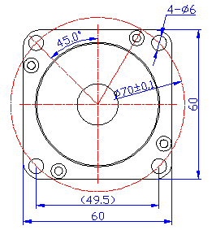

如装抱闸，则电机机身长度增加46mm.
注意事项：60抱闸电机，接DC24V电源，接“2”和“3”，
没有极性要求.

6

60电机参数:
电机型号 | ACSM60-G00630LZ | ACSM60-G01330LZ | ACSM60-G01930LZ
额定功率(KW) | 0.2 | 0.4 | 0.6
额定电压(V) | 220 | 220 | 220
额定电流(A) | 1.5 | 2.8 | 3.5
额定转速（rpm/min） | 3000 | 3000 | 3000
额定力矩(N.m) | 0.6 | 1.3 | 1.9
峰值力矩(N.m) | 1.8 | 3.9 | 5.7
线反电势(V/Krpm) | 29.5 | 29.5 | 38.5
转子惯量(Kg.m²×10⁻⁴) | 0.21 | 0.29 | 0.35
线电阻(Ω) | 10.7 | 4.89 | 4.58
线电感(mH) | 9.8 | 5.7 | 5.9

7
80电机外形图

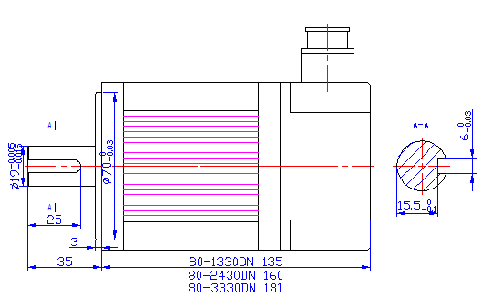

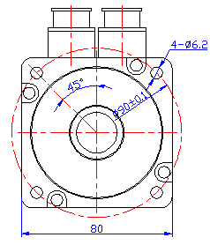

.

如装抱闸，则电机机身长度增加44mm
8

80电机参数:
电机型号 | ACSM80-G01330LZ | ACSM80-G02430LZ | ACSM80-G03330LZ
额定功率(KW) | 0.4 | 0.75 | 1
额定电压(V) | 220 | 220 | 220
额定电流(A) | 2.6 | 4.2 | 4.5
额定转速（rpm/min） | 3000 | 3000 | 3000
额定力矩(N.m) | 1.3 | 2.4 | 3.3
峰值力矩(N.m) | 3.9 | 7.2 | 9.9
线反电势(V/Krpm) | 39.8 | 44.3 | 54.2
转子惯量  (Kg.m²×10⁻⁴) | 1.08 | 1.4 | 1.63
线电阻(Ω) | 5.64 | 2.87 | 2.38
线电感(mH) | 10.3 | 6.2 | 5.7

9
90电机外形图
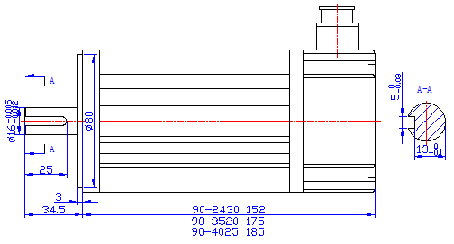

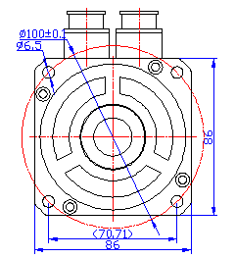

.

如装抱闸，则电机机身长度增加42mm

10

90电机参数:
电机型号 | ACSM90-G02430LZ | ACSM90-G03520LZ | ACSM90-G04025LZ
额定功率(KW) | 0.75 | 0.73 | 1
额定电压(V) | 220 | 220 | 220
额定电流(A) | 3 | 3 | 4
额定转速（rpm/min） | 3000 | 2000 | 2500
额定力矩(N.m) | 2.4 | 3.5 | 4
峰值力矩(N.m) | 7.2 | 10.5 | 12
线反电势(V/Krpm) | 56 | 82.7 | 57.2
转子惯量(Kg.m²×10⁻⁴) | 2.45 | 3.4 | 3.7
线电阻(Ω) | 3.72 | 4.47 | 2
线电感(mH) | 5.6 | 8 | 5.8

11
110电机外形图
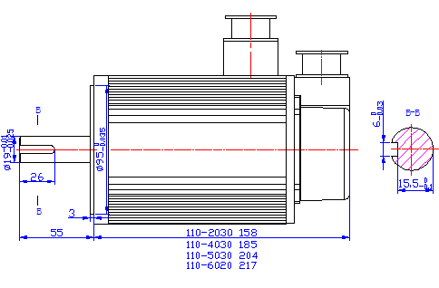

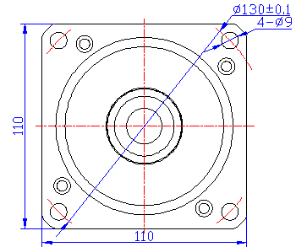

如装抱闸，则电机机身长度增加42mm.

12
110电机参数:
电机型号 | ACSM110-G02030LZ | ACSM110-G04020LZ | ACSM110-G04030LZ
额定功率(KW) | 0.6 | 0.8 | 1.2
额定电压(V) | 220 | 220 | 220
额定电流(A) | 4 | 4 | 5
额定转速（rpm/min） | 3000 | 2000 | 3000
额定力矩(N.m) | 2 | 4 | 4
峰值力矩(N.m) | 6 | 12 | 12
线反电势(V/Krpm) | 41.4 | 87.3 | 60.6
转子惯量  (Kg.m²×10⁻³) | 0.425 | 0.828 | 0.828
线电阻(Ω) | 2 | 3.3 | 1.6
线电感(mH) | 5.2 | 10.5 | 5.8
110电机参数:
电机型号 | ACSM110-G05030LZ | ACSM110-G06020LZ | ACSM110-G06030LZ
额定功率(KW) | 1.5 | 1.2 | 1.8
额定电压(V) | 220 | 220 | 220
额定电流(A) | 6 | 6 | 8
额定转速（rpm/min） | 3000 | 2000 | 3000
额定力矩(N.m) | 5 | 6 | 6
峰值力矩(N.m) | 15 | 18 | 18
线反电势(V/Krpm) | 61.2 | 74.6 | 55
转子惯量  (Kg.m²×10⁻³) | 0.915 | 1.111 | 1.111
线电阻(Ω) | 1.1 | 1.23 | 0.67
线电感(mH) | 4.5 | 5 | 2.7

13
130电机外形图
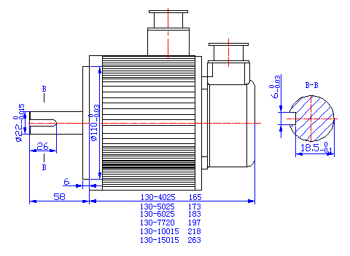

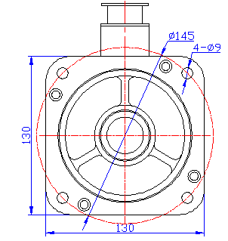

如装抱闸，则电机机身长度增加41mm.
14

130电机参数:
电机型号 | ACSM130-G04025LZ | ACSM130-G05015LZ | ACSM130-G05020LZ
额定功率(KW) | 1 | 0.8 | 1
额定电压(V) | 220 | 220 | 220
额定电流(A) | 4 | 3.2 | 4.5
额定转速（rpm/min） | 2500 | 1500 | 2000
额定力矩(N.m) | 4 | 5 | 5
峰值力矩(N.m) | 12 | 15 | 15
线反电势(V/Krpm) | 73.3 | 118.5 | 83
转子惯量(Kg.m²×10⁻³) | 0.85 | 1.06 | 1.06
线电阻(Ω) | 2.59 | 4.5 | 2.52
线电感(mH) | 8.5 | 16 | 9.5
130电机参数:
电机型号 | ACSM130-G05025LZ | ACSM130-G06025LZ | ACSM130-G07720LZ
额定功率(KW) | 1.3 | 1.5 | 1.6
额定电压(V) | 220 | 220 | 220
额定电流(A) | 5 | 6 | 6
额定转速（rpm/min） | 2500 | 2500 | 2000
额定力矩(N.m) | 5 | 6 | 7.7
峰值力矩(N.m) | 15 | 18 | 22
线反电势(V/Krpm) | 74.1 | 64 | 82.9
转子惯量(Kg.m²×10⁻³) | 1.06 | 1.26 | 1.53
线电阻(Ω) | 1.73 | 1.1 | 1.22
线电感(mH) | 6.5 | 4 | 5

15

130电机参数:
电机型号 | ACSM130-G07725LZ | ACSM130-G07730LZ | ACSM130-G10010LZ
额定功率(KW) | 2 | 2.4 | 1
额定电压(V) | 220 | 220 | 220
额定电流(A) | 7.5 | 9 | 4.5
额定转速（rpm/min） | 2500 | 3000 | 1000
额定力矩(N.m) | 7.7 | 7.7 | 10
峰值力矩(N.m) | 22 | 22 | 25
线反电势(V/Krpm) | 66.8 | 58.1 | 136.1
转子惯量  (Kg.m²×10⁻³) | 1.53 | 1.53 | 1.94
线电阻(Ω) | 1.18 | 0.68 | 2.34
线电感(mH) | 4.3 | 2.8 | 10

130电机参数:
电机型号 | ACSM130-G10015LZ | ACSM130-G10020LZ | ACSM130-G10025LZ
额定功率(KW) | 1.5 | 2.0 | 2.6
额定电压(V) | 220 | 220 | 220
额定电流(A) | 6 | 8.5 | 10
额定转速（rpm/min） | 1500 | 2000 | 2500
额定力矩(N.m) | 10 | 10 | 10
峰值力矩(N.m) | 25 | 25 | 25
线反电势(V/Krpm) | 106.1 | 78.5 | 67.5
转子惯量  (Kg.m²×10⁻³) | 1.94 | 1.94 | 1.94
线电阻(Ω) | 1.46 | 0.76 | 0.59
线电感(mH) | 6.5 | 3.2 | 2.5

16

130电机参数:
电机型号 | ACSM130-G15015LZ | ACSM130-G15025LZ
额定功率(KW) | 2.3 | 3.8
额定电压(V) | 220 | 220
额定电流(A) | 10 | 13.5
额定转速（rpm/min） | 1500 | 2500
额定力矩(N.m) | 15 | 15
峰值力矩(N.m) | 30 | 30
线反电势(V/Krpm) | 104 | 74
转子惯量  (Kg.m²×10⁻³) | 2.77 | 2.77
线电阻(Ω) | 1.48 | 0.29
线电感(mH) | 6.9 | 1.63

17
150电机外形图
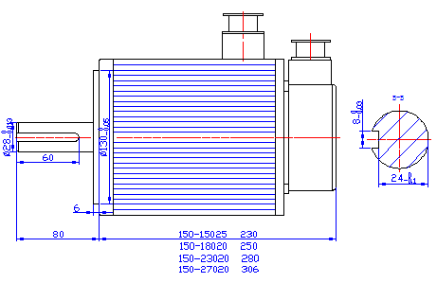

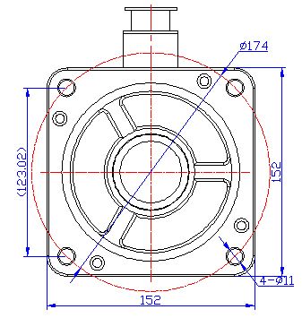

如装抱闸，则电机机身长度增加62mm.

18
150电机参数:
电机型号 | ACSM150-G15025LZ | ACSM150-G18020LZ | ACSM150-G23020LZ
额定功率(KW) | 3.8 | 3.6 | 4.7
额定电压(V) | 220 | 220 | 220
额定电流(A) | 16.5 | 16.5 | 20.5
额定转速（rpm/min） | 2500 | 2000 | 2000
额定力矩(N.m) | 15 | 18 | 23
峰值力矩(N.m) | 30 | 36 | 46
线反电势(V/Krpm) | 61 | 71 | 73
转子惯量  (Kg.m²×10⁻³) | 3.88 | 4.6 | 5.8
线电阻(Ω) | 0.22 | 0.25 | 0.23
线电感(mH) | 1.4 | 1.3 | 1.1

150电机参数:
电机型号 | ACSM150-G27020LZ
额定功率(KW) | 5.5
额定电压(V) | 220
额定电流(A) | 20.5
额定转速（rpm/min） | 2000
额定力矩(N.m) | 27
峰值力矩(N.m) | 54
线反电势(V/Krpm) | 88.7
转子惯量  (Kg.m²×10⁻³) | 6.8
线电阻(Ω) | 0.22
线电感(mH) | 1.4

19
150电机外形图

如装抱闸，则电机机身长度增加62mm.

20
150电机参数(380V)
电机型号 | ACSM150-G15025HZ | ACSM150-G18020HZ | ACSM150-G23020HZ
额定功率(KW) | 3.8 | 3.6 | 4.7
额定电压(V) | 380 | 380 | 380
额定电流(A) | 10 | 10 | 12.5
额定转速（rpm/min） | 2500 | 2000 | 2000
额定力矩(N.m) | 15 | 18 | 23
峰值力矩(N.m) | 30 | 36 | 46
线反电势(V/Krpm) | 100.8 | 113 | 128
转子惯量  (Kg.m²×10⁻³) | 3.88 | 4.6 | 5.8
线电阻(Ω) | 0.86 | 0.7 | 0.72
线电感(mH) | 3.7 | 4.2 | 3.7

150电机参数(380V)
电机型号 | ACSM150-G27020HZ
额定功率(KW) | 5.5
额定电压(V) | 380
额定电流(A) | 12.5
额定转速（rpm/min） | 2000
额定力矩(N.m) | 27
峰值力矩(N.m) | 54
线反电势(V/Krpm) | 131.5
转子惯量  (Kg.m²×10⁻³) | 6.8
线电阻(Ω) | 0.47
线电感(mH) | 3

21

180电机外形图
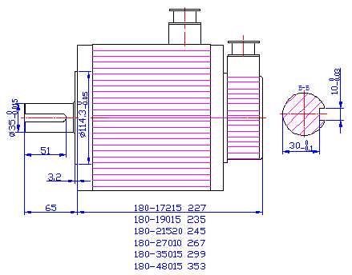
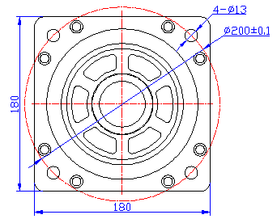

如装抱闸，则电机机身长度增加45mm

22
180电机参数:
电机型号 | ACSM180-G17215LZ | ACSM180-G19015LZ | ACSM180-G21520LZ
额定功率(KW) | 2.7 | 3 | 4.5
额定电压(V) | 220 | 220 | 220
额定电流(A) | 10.5 | 12 | 16
额定转速（rpm/min） | 1500 | 1500 | 2000
额定力矩(N.m) | 17.2 | 19 | 21.5
峰值力矩(N.m) | 35 | 38 | 43
线反电势(V/Krpm) | 114.5 | 104 | 84
转子惯量  (Kg.m²×10⁻³) | 3.4 | 3.8 | 4.7
线电阻(Ω) | 0.5 | 0.49 | 0.24
线电感(mH) | 5.8 | 3.5 | 1.45

180电机参数:
电机型号 | ACSM180-G27010LZ | ACSM180-G27015LZ | ACSM180-G35010LZ
额定功率(KW) | 2.9 | 4.3 | 3.7
额定电压(V) | 220 | 220 | 220
额定电流(A) | 12 | 16 | 16
额定转速（rpm/min） | 1000 | 1500 | 1000
额定力矩(N.m) | 27 | 27 | 35
峰值力矩(N.m) | 54 | 54 | 70
线反电势(V/Krpm) | 145 | 117 | 155.4
转子惯量  (Kg.m²×10⁻³) | 6.1 | 6.1 | 8.6
线电阻(Ω) | 0.5 | 0.36 | 0.38
线电感(mH) | 4 | 3 | 3.7

23

180电机参数:
电机型号 | ACSM180-G35015LZ | ACSM180-G48015LZ
额定功率(KW) | 5.5 | 7.5
额定电压(V) | 220 | 220
额定电流(A) | 24 | 32
额定转速（rpm/min） | 1500 | 1500
额定力矩(N.m) | 35 | 48
峰值力矩(N.m) | 70 | 96
线反电势(V/Krpm) | 100 | 94
转子惯量  (Kg.m²×10⁻³) | 8.6 | 9.5
线电阻(Ω) | 0.2 | 0.77
线电感(mH) | 1.4 | 7.4

180电机参数(380V)
电机型号 | ACSM180-G17215HZ | ACSM180-G19015HZ | ACSM180-G21520HZ
额定功率(KW) | 2.7 | 3 | 4.5
额定电压(V) | 380 | 380 | 380
额定电流(A) | 6.5 | 7.5 | 9.5
额定转速（rpm/min） | 1500 | 1500 | 2000
额定力矩(N.m) | 17.2 | 19 | 21.5
峰值力矩(N.m) | 35 | 38 | 43
线反电势(V/Krpm) | 178 | 158.6 | 147
转子惯量  (Kg.m²×10⁻³) | 3.4 | 3.8 | 4.7
线电阻(Ω) | 1.6 | 1.2 | 0.8
线电感(mH) | 10 | 8 | 3.4

24
180电机参数(380V)
电机型号 | ACSM180-G27010HZ | ACSM180-G27015HZ | ACSM180-G35010HZ
额定功率(KW) | 2.9 | 4.3 | 3.7
额定电压(V) | 380 | 380 | 380
额定电流(A) | 7.5 | 10 | 10
额定转速（rpm/min） | 1000 | 1500 | 1000
额定力矩(N.m) | 27 | 27 | 35
峰值力矩(N.m) | 54 | 54 | 70
线反电势(V/Krpm) | 224 | 182 | 235
转子惯量  (Kg.m²×10⁻³) | 6.1 | 6.1 | 8.6
线电阻(Ω) | 1.37 | 0.97 | 1.15
线电感(mH) | 8.6 | 7.5 | 9

180电机参数(380V)
电机型号 | ACSM180-G35015HZ | ACSM180-G48015HZ
额定功率(KW) | 5.5 | 7.5
额定电压(V) | 380 | 380
额定电流(A) | 12 | 20
额定转速（rpm/min） | 1500 | 1500
额定力矩(N.m) | 35 | 48
峰值力矩(N.m) | 70 | 96
线反电势(V/Krpm) | 183.8 | 176.7
转子惯量  (Kg.m²×10⁻³) | 8.6 | 9.5
线电阻(Ω) | 0.67 | 0.36
线电感(mH) | 5 | 3.3

25

